**TAREA INTEGRADA 3ª EVALUACIÓN BBDD. PROCEDIMIENTOS Y FUNCIONES**



MARCO BATISTA CALADO 1º ASIR ㅤㅤ

**PROCEDIMIENTOS**

* ***ALTA_EQUIPO:*** *recibe Nombre_Equipo, Alias y Nacionalidad, llama a la función* ***EXT_EQUIPO*** *si recibe 0 continua con la alta si no muestra un error ‘equipo existente’. Luego llama a la función* ***EXT_ALIAS_ENTRENADOR,*** *y si existe me devuelve el dni. Continúa llamando a* ***EXT_NACIONALIDAD*** *y si no existe (devuelve 0) mostramos un mensaje ‘Bien, perteneces a un nuevo País en nuestra empresa’. ID_EQUIPO la elige el sistema (utilizando el número mayor + 1) y número de jugadores es 0 por defecto.*

*—----------------------------------------------------procedure—-------------------------------------------------------------------*

create or replace PROCEDURE ALTA_EQUIPO (P_NOMBRE_EQUIPO VARCHAR2, PALIAS VARCHAR2, PNACIONALIDAD VARCHAR2)

AS

PID_EQUIPO NUMBER;

PDNI EQUIPOS.DNI_ENTRENADOR%TYPE;

BEGIN

IF EXT_EQUIPO(P_NOMBRE_EQUIPO)>0 THEN

VER('ERROR EL NOMBRE DEL EQUIPO YA EXISTE');

ELSE

IF EXT_ALIAS_ENTRENADOR(PALIAS) IS NULL THEN

VER('ERROR ENTRENADOR NO EXISTE');

ELSE

IF EXT_NACIONALIDAD(PNACIONALIDAD)=0 THEN

VER('Bien!!, perteneces a un nuevo País en nuestra base de datos de torneos eSports');

END IF;

SELECT MAX(ID_EQUIPO) INTO PID_EQUIPO

FROM EQUIPOS;

PID_EQUIPO:=PID_EQUIPO+1;

PDNI:=EXT_ALIAS_ENTRENADOR(PALIAS);

INSERT INTO EQUIPOS VALUES(PID_EQUIPO,PDNI,P_NOMBRE_EQUIPO, PNACIONALIDAD, 0);

END IF;

END IF;

END;

*—----------------------------------------------------------------------------------------------------------------------------------------*

*—----------------------------------------------------salida—-------------------------------------------------------------------------*

EXECUTE ALTA_EQUIPO (‘Los mejores’, ‘GG’, ‘Irlandesa’);

**

EXECUTE ALTA_EQUIPO (‘FNATIC’, ‘GG’, ‘Irlandesa’);

**

EXECUTE ALTA_EQUIPO (‘Los peores’, ‘GG2’, ‘Irlandesa’);



*—----------------------------------------------------------------------------------------------------------------------------------------*

* ***DATOS_EQUIPOS_ENTRENADORES_XML:*** *cursor doble que me devuelve datos de las tablas EQUIPOS Y ENTRENADORES, y salen varios entrenadores en cada equipo en caso de que existan. Todo ello sale en XML.*

*—----------------------------------------------------procedure—-------------------------------------------------------------------*

CREATE OR REPLACE PROCEDURE DATOS_EQUIPOS_ENTRENADORES_XML

AS

CURSOR CUR_D IS

SELECT ID_EQUIPO, NOMBRE_EQUIPO, DNI_ENTRENADOR, NACIONALIDAD, NUM_JUGADORES

FROM EQUIPOS;

V2AUX VARCHAR2(3267);

CURSOR CUR_E IS

SELECT ALIAS, TELEFONO

FROM ENTRENADORES

WHERE DNI_ENTRENADOR = V2AUX;

BEGIN

VER('<EQUIPOS>');

FOR I IN CUR_D LOOP

VER(' <EQUIPO>');

VER(' <ID_EQUIPO>'||I.ID_EQUIPO||'</ID_EQUIPO>');

VER(' <NOMBRE_EQUIPO>'||I.NOMBRE_EQUIPO||'</NOMBRE_EQUIPO>');

VER(' <NACIONALIDAD>'||I.NACIONALIDAD||'</NACIONALIDAD>');

VER(' <NUM_JUGADORES>'||I.NUM_JUGADORES||'</NUM_JUGADORES>');

VER(' <ENTRENADORES>');

VER(' <DNI_ENTRENADOR>'||I.DNI_ENTRENADOR||'</DNI_ENTRENADOR>');

V2AUX:=I.DNI_ENTRENADOR;

FOR J IN CUR_E LOOP

VER(' <ALIAS>'||J.ALIAS||'</ALIAS>');

VER(' <TELEFONO>'||J.TELEFONO||'</TELEFONO>');

END LOOP;

VER(' </ENTRENADORES>');

VER(' </EQUIPO>');

END LOOP;

VER('</EQUIPOS>');

END;

*—----------------------------------------------------salida—-------------------------------------------------------------------------*

EXECUTE DATOS_EQUIPOS_ENTRENADORES_XML;

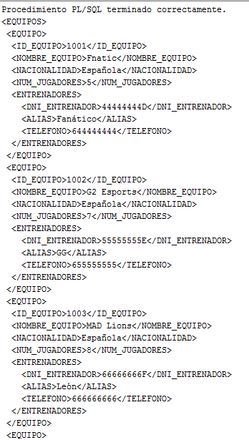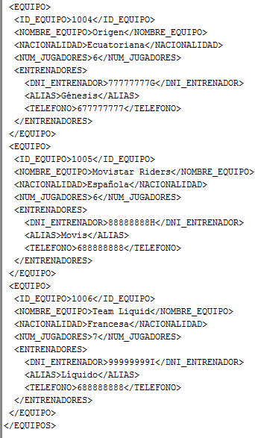

**FUNCIONES**

* ***EXT_EQUIPO:*** *comprueba si ID_EQUIPO existe y devuelve un número de existencias o 0 (que no existe), tanto si meten mayúsculas como minúsculas.*

create or replace FUNCTION EXT_EQUIPO (FNOMBRE VARCHAR2)

RETURN NUMBER

IS

RETORNADOR NUMBER:=0;

BEGIN

SELECT COUNT(*) INTO RETORNADOR

FROM EQUIPOS

WHERE UPPER(Nombre_Equipo) = UPPER(FNOMBRE);

RETURN RETORNADOR;

END;

* ***EXT_ALIAS_ENTREANDOR:*** *comprueba si existe el ALIAS y devuelve su DNI, si no existe devuelve null, tanto si meten mayúsculas como minúsculas.*

create or replace FUNCTION EXT_ALIAS_ENTRENADOR (FALIAS VARCHAR2)

RETURN VARCHAR2

IS

RETORNADOR ENTRENADORES.DNI_ENTRENADOR%TYPE;

BEGIN

SELECT DNI_ENTRENADOR INTO RETORNADOR

FROM ENTRENADORES

WHERE UPPER(ALIAS)= UPPER(FALIAS);

RETURN RETORNADOR;

EXCEPTION

WHEN NO_DATA_FOUND THEN

RETURN NULL;

END;

* ***EXT_NACIONALIDAD:*** *comprueba si existe NACIONALIDAD y devuelve un número de existencias o 0 (que no existe), tanto si meten mayúsculas como minúsculas.*

create or replace FUNCTION EXT_NACIONALIDAD (FNACIONALIDAD VARCHAR2)

RETURN NUMBER

IS

EXISTE NUMBER:=0;

BEGIN

SELECT COUNT(*) INTO EXISTE

FROM EQUIPOS

WHERE UPPER(FNACIONALIDAD)=UPPER(NACIONALIDAD);

RETURN EXISTE;

END;